ALERGENY
sledování alergenů v potravinách a pokrmech
V nové verzi programu lze podle požadavků směrnic EU 2000/89 a 1169/2011 sledovat přítomnost alergenů v jednotlivých pokrmech, které vaříte. Cílem těchto směrnic je aby se jakýkoliv strávník mohl dopátrat informace o tom, zda jídlo, které chce konzumovat, neobsahuje alergeny, které by mu uškodily. Alergeny lze nastavit pro jednotlivé suroviny (skladové karty), anebo pro konkrétní recepturu. Většinu činností, veškeré související s nastavením alergenů, naleznete ve volbě Kuchyň - Receptury,jak se vaří - Alergeny.

teorie
V souvislosti s opatřeními EU na ochranu spotřebitele se zavádí princip, kdy musí být spotřebiteli jasně sděleno, jestli výsledný produkt (potravina) obsahuje některý ze 14 aktuálně sledovaných alergenů:
- 01 - Lepek = všechny obiloviny obsahující lepek. Pšenice, ječme, žito, oves, špalda, kamut a výrobky z nich. Tedy veškeré mouky, těsta, pečivo, chléb, knedlíky a těstoviny vyjma těch, u nichž je vysloveně uvedeno, že lepek neobsahují. To mohou být například rýžová či sojová mouka. Vyvarovat se lepku při vaření, díky mouce použité k zahuštění, až u neuvěřitelné škály výrobků, je velice obtížné, až nemožné. Protože způsobuje již i při velmi nízké koncentraci silné alergické reakce, není radno jej podceňovat. Proto některá stravovací zařízení raději umožňují strávníkům alergickým na lepek ohřátí jejich vlastní stravy, kterou si přinesou z domova.
- 02 - Korýši = raci, krabi, langusty, humři, garnáti, krevety a výrobky z nich. Ne vždy výrobek, v jehož názvu je korýš uveden, musí nutně korýše obsahovat. Dobrým příkladem budiž například "Krabí pomazánka", která se z finančních důvodů v drtivé většině případů vyrábí nejčastěji z rybí pasty.takže alergen Korýši neobsahuje.
- 03 - Vejce = nikde není uvedeno, že by nějaký dru vajec byl z tohoto alergenu vyřazen. U vajec bude dost podobný problém jako u lepku, protože se u řady výrobků používají jako plnidlo. Pozor dejte také u výrobků z vajec. Překvapivě některé majonézy (i od největších výrobců vůbec vejce neobsahují.
- 04 - Ryby = ať už sladkovodní či mořské ryby a výrobky z nich, stejně jako kaviár a jikry. Pozor na některé dochucovací omáčky, které se vyrábějí z ryb. Řada výrobků, které se tváří jako výrobky z mořských plodů, jsou ve skutečnosti výrobky z ryb.
- 05 - Podzemnice olejná = arašídy se v české kuchyni využívají minimálně. Na druhou stranu jsou jako alergen velice agresivní. Problémem bývá to, že na drtivé většině výrobků, které procházejí automatickou výrobní, či balící linkou, je uvedena výhrůžka, že výrobek může obsahovat arašídy. Například v pražených mandlích klidně burák můžete najít, protože před tím, než se na lince balili mandle, balili se tam arašídy. S podzemnicí olejnou se dnes můžete setkat i ve formě oleje z ní vylisovaného.
- 06 - Sójové boby = sója je dost překvapivý alergen. Najdete ji nejen jako sójové boby, nahrazující fazole, ale i jako sójové maso, mléko, mouku. Problém sóji je stejný, jako je tomu u lepku. Sója se, pro svou nízkou cenu, totiž používá v ohromném množství výrobků jako plnidlo.
- 07 - Mléko (laktóza) = mléko kravské, ovčí, kozí a nejspíš od jakéhokoliv savce, tedy i vorvaní. A výrobky z toho mléka, tedy, tedy sýr, jogurt, tvaroh, smetánek, šlehačka atd. To je velmi široký okruh potravin. Existují náhražky, například kokosové, rýžové či sójové mléko. A také mnohé výrobky, které se tváří jako výrobky z mléka jimi ve skutečnosti nejsou. Nejčastěji se jedná o roztíratelné náhražky, jako Apettito atp., které jsou vyráběny z rostlinných tuků a tudíž laktózu neobsahují.
- 08 - Ořechy = jedlé kaštany, mandle a vlašské, lískové, makadamové, kešu, pekanové, para a pistáciové ořechy. Jako velmi problematickým se jeví kokosové ořechy, které v žádném z výkladů vyhlášky, které jsme měli možnost zkoumat, tyto kokosové ořechy, jmenovitě neuvádí. Na druhou stranu nikde není uvedeno, že by do všeobjímající skupiny ořechů, kokosové ořechy nepatřily. Budete-li v této skupině vést i kokosový ořech a výrobky z něj, bude rozsah výrazně větší. Poslední dobou se rozšiřují výrobky z jedlých kaštanů: pasty, mouka. Skupina sama o sobě je dost podivná, protože někdo může být alergický na lískové ořechy, ale vlašské mu nic nedělají
- 09 - Celer = upřímně přiznávám, že až do této vyhlášky, jsem netušil, že celer může být alergenem. Připadá mi, že stejným alergenem může pak být úplně cokoliv. Jistě se na světě vždy najde aspoň 500 lidí, kteří na to budou alergičtí. Jako celer může být alergenem jablko, třešeň, fazole atd.
- 10 - Hořčice = v české kuchyni se snad jinak než v podobě hnědavé pasty s hořčicí nepracuje, takže by s ní neměly být žádné problémy
- 11 - Sezam = sezamová semínka se u řady pečiva používají na posypání. Se sezamovou pastou, jak s ní pracuje orientální kuchyně, se nejspíše v českých podmínkách nesetkáme.
- 12 - Oxid Siřičitý (siřičitany) = s různými siřičitany se setkáme v drtivé většině konzervovaných, sušených ale i čerstvých výrobků. Vždy jsou do výrobku přidávány z důvodů toho, aby se prodloužila jeho trvanlivost (konzervy), či zlepšil jeho vzhled (sušené meruňky by bez siřičitanu byly tmavé až černé), případně se dosáhlo obého (uzeniny). Siřičitany jsou na výrobcích uváděny pod označením E221 - E228. Jako hranice nebezpečnosti je stanovena koncentrace 10 mg/ Kg respektive 10ml/litr. Přiznám se, že této kvantifikaci dost dobře nerozumím. 10 mg/kg přestavuje hodnotu 10 / 1.000.000 = 0,01 promile. Ale 10ml / litr = 10 / 1000 =1%, což je, jak každý ví, 1000x víc než 0,01 promile. Obecně ale bude asi vždy platit, že už polotovary, které používáte na vaření (například sterilovaný hrášek) budou obsahovat siřičitany, maximálně někde k této hranici. A když takový polotovar tzv. vhodíte do hrnce, kde tvoří třeba 10%, tak se výsledná koncentrace siřičitanu naředí na jednu desetinu původní hodnoty. Jinak řečeno, výrobek by byl v uvedeném příkladu nebezpečný, jen pokud by sám o sobě převyšoval maximální množství 10x. Navíc se siřičitan z výrobku při tepelné úpravě uvolňuje.
- 13 - Vlčí bob (Lupina) = všechny lupiny jsou jedovaté. Ale jak je vidět z některých se vyrábějí i potravinářské výrobky.
- 14 - Měkkýši = nejspíše se s nimi při vaření nesetkáváte. Nejen z důvodu vysoké ceny, ale i proto, že to není česká tradiční surovina. Snad jedině v podobě tzv. „mořských plodů“.
Upozorňujeme, že nejsme žádní odborníci na skladbu surovin a tudíž těžko budeme nápomocni například při řešení problému, zda Nutela obsahuje, či neobsahuje arašídy. Určitě ale umíme říci, že funkce k sledování alergenům jen tzv. „na startu“ a jistě se dále, hlavně z popudu kontrolních orgánů, bude dále rozvíjet.

nastavení, že se alergeny sledují
Sice od 13.12.2014 se mají alergeny sledovat povinně, ale co jsme my, abychom vám nakazovali, že tak v sw Kuchyňka máte činit. Proto necháváme na vás, abyste si nastavili, že nesledování alergenů provádí. Pokud chcete alergeny v potravinách sledovat, nejprve si ve volbě Kuchyň - Receptury, jak se vaří - Alergeny, číselník nastavíte, že alergeny se budou sledovat. Ukáže se standardní číselník alergenů (14 položek), který si podle potřeby (resp. podle aktuálních předpisů) můžete upravit. Můžete opravit názvy alergenů, přidat nové alergeny do číselníku nebo alergeny, které nesledujete, z číselníku vyřadit. Ale to pouze v případě, že víte, co děláte a proč to děláte. Aktuálně se sleduje 14 alergenů a u nich si můžete případně upravit název.

hromadné automatické nastavení alergenů dle DATAXu
Abyste se s alergeny nemuseli příliš zatěžovat, připravili jsme funkci, která automaticky přiřadí alergeny do jednotlivých jídel. Cílem hromadného automatického nastavení je, aby u jídel, která jsou následně umisťována do jídelníčků, byla informace, které alergeny obsahují. Protože jen díky tomu můžeme následně tisknout jídelníček, respektive jej umisťovat na iKuch, včetně alergenů, jak nám vyhláška ukládá. Toto automatické přiřazení se ale nedělá rovnou ve vašem seznamu jídel, ale dělá se přes receptury a skladové karty. Hloupý program nemůže dost dobře dělat přiřazení alergenů k jídlům. Tedy dělat by to mohl, ale vždy jen podle názvu jídla. Ano ke Svíčkové by byl schopen přiřadit alergen Laktóza (mléko), ale u jídla nazvaného Krkonošský závitník, by asi těžko mohl odhalit, že tato rolka obsahuje nejen hořčici, ale i buráky. Může to odhalit, ale jedině přes recepturu jídla, kde jsou uvedeny použité suroviny. Program proto ve skutečnosti postupuje takto:
- nejdříve přiřadí vybraným skladovým kartám jednotlivé alergeny. Přiřazení se provádí podle zařazení karty v logické skupině, ve skupině spotřebního koše, respektive podle názvu karty (viz popis dál)
- a pak přes vaše receptury, program vyhledá, které suroviny jsou v kterých jídlech
- a alergeny surovin přidá k jednotlivým jídlům
- díky tomu, pak i u jídel budou odpovídající alergeny

Uvedený postup má několik úskalí, která mohou vytvořit překvapivé výsledky:
- 1.) špatně zařazená karta do logické skupiny. Příklad: nastavení alergenu Laktóza (mléko) se automaticky provádí u všech karet, zařazených v logické skupině 15 -Mléko, mléčné výrobky. Pokud v této skupině budete mít omylem zařazenu kartu „Čalamáda“, bude jí přiřazen tento alergen, ač jde o výrobek jen ze zeleniny a nějakého oleje.
- 2.) špatný název karty. Příklad: pro alergen lepek se vyhledávají karty podle názvu, mimo jiné i všechny karty, kde je v názvu MOUKA. Pokud jste si do číselníku zařadili mouku 00 pod názvem MUKA 00, nebude takové kartě alergen lepek přiřazen.
- 3.) správný, ale zavádějící název. Příklad: pro alergen lepek se vyhledávají karty podle názvu, mimo jiné i všechny karty, kde je v názvu KNEDL. Díky tomu se alergen přiřadí i kartám: Zeleninové knedlíčky a Játrové knedlíčky. U játrových je to asi v pořádku, protože obsahují strouhanku, ale u zeleninových nejspíše ne.
- 4.) neočekávaná shoda v názvu. Příklad: alergen Korýši je přiřazen, mimo jiného, i všem kartám, které mají v názvu SLAV (SLÁV), aby se podchytily i všechny slávky. A díky tomu se tento alergen přidá i kartě : Miloslavův salát.

když nemáte správné receptury
Ti z uživatelů, kteří sice mají seznam jídel, aby mohli sestavovat jídelníčky, ale přitom receptury k těmto jídlům nemají naplněny, mohou sice hromadné nastavení použít, ale výsledek bude tak asi třetinový. Alergeny nepřiřadí ke skladovým kartám, ale protože nemáte receptury, nemohou se alergeny karet promítnout do jídel. Seznam karet s alergeny si můžete vytisknout (viz popis dál) a přiřazení alergenů do jídel si musíte udělat sami ručně (viz popis dál). Protože jste si nedali práci s údržbou receptur nemůžete nejen využívat standardní funkce, které využívají ti, kteří si recepty udržují : normování výdeje, spočítání ceny jídla, spočítání množství jídel, které lze z aktuální zásoby uvařit, ale nově ani funkci hromadného nastavení.

když nemáte seznam jídel vůbec
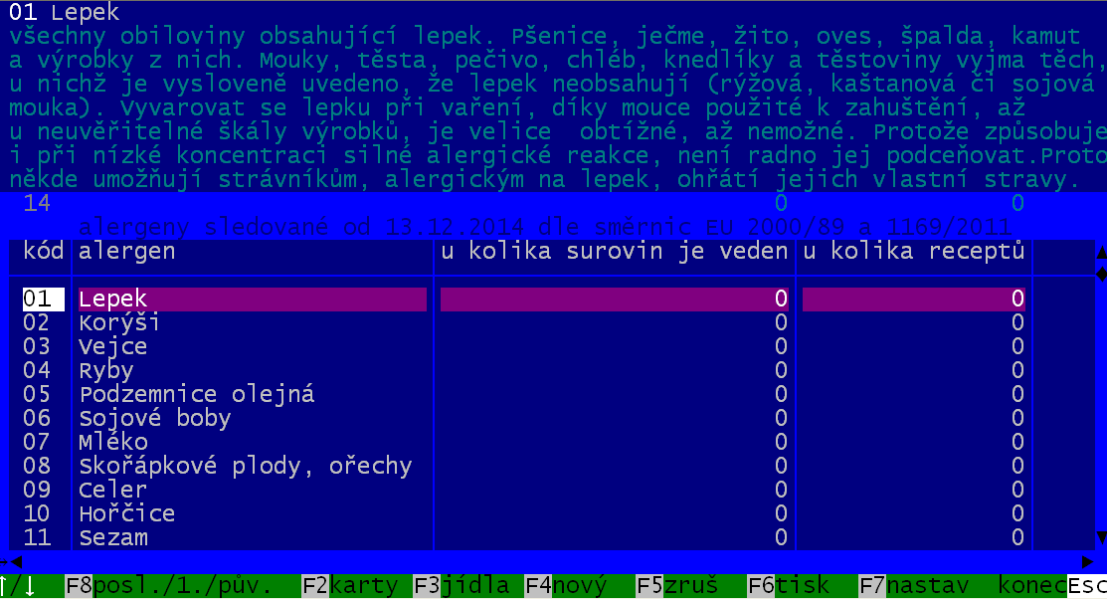
Tak to nemůžete sestavovat jídelníčky a tudíž ani u nich uvádět alergeny. Budete-li tuto povinnost danou vyhláškou suplovat nějak jinak, pak je to vaše věc. Pokud budete chtít, ale jídelníčky s alergeny zpracovávat v SW Kuchyňka, musíte si seznam jídel vytvořit. Tím se povýšíte na uživatele, jehož situace je uvedena v předchozím odstavci.

kde
Vše co je dále popisováno naleznete ve volbě Kuchyň - Receptury, jak se vaří - Alergeny, číselník.

spuštění hromadného přiřazení alergenů
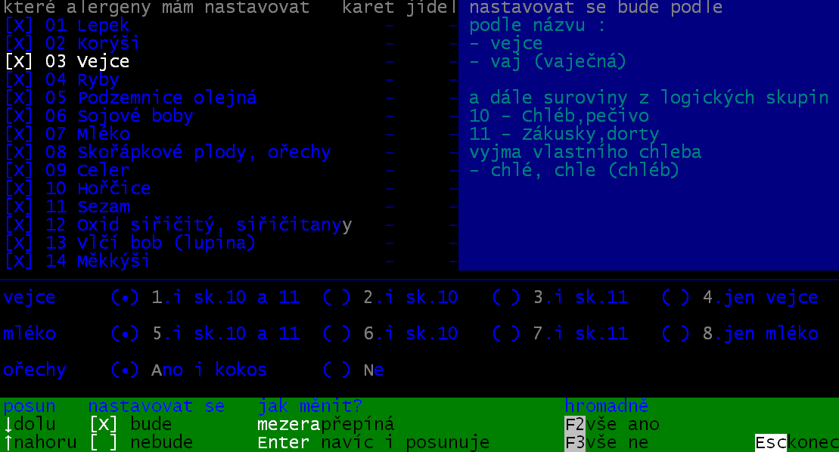
Máte-li již nastaveno, že se alergeny mají sledovat, pak lze provést hromadné nastavení. A to ve volbě Kuchyň - Receptury, jak se vaří - Alergeny, číselník. Zobrazí se číselník alergenů, který obsahuje 14 základních sledovaných alergenů. Počty surovin a jídel, které mají příslušný alergen, jsou nulové. V záhlaví seznamu je uvedena plná informace o alergenu, na kterém aktuálně v seznamu stojíte. Text více-méně odpovídá tomu, co je uvedeno v tomto materiálu v kapitole Teorie. Po stisknutí klávesy <F7> se program dotáže, co se má dělat. Máte v zásadě dvě možnosti, jak automatizovaně nastavit alergeny.
- Provést hrubé nastavení vybraných alergenů = budete mít možnost nastavit, které alergeny se mají hromadně přiřadit kartám a jídlům.
- U dvou alergenů : Mléko a Vejce, lze nastavit, že se nemají tyto alergeny automaticky přiřadit i skaldovým kartám, které patří do logické skupiny 10 - Chléb, Pečivo, respektive 11 - Zákusky, dorty, respektive u obou.
- Pro Ořechy lze určit, že se nemá nastavovat skladovým kartám, kde je v názvu kokos.
- Při procházení (šipka dolů) jednotlivými alergeny se vpravo zobrazuje informace, jak program provádí vyhledání odpovídajících skladových karet (surovin) (viz další odstavec).
- Klávesou <F4> lze nastavit, že se mají zpracovat všechny alergeny, klávesou <F3> žádný.
- Hrubé nastavení všech alergenů = nic nenastavujete, ponecháte standardní nastavení. Provede se tedy nastavení všech alergenů, vyjma Siřičitanů, které program nastavit nedokáže.

standardní přiřazení alergenů ke kartám
01 - Lepek
- suroviny z logických skupin : 10 - Chléb a pečivo / 11 - Zákusky,dorty
- a dále podle názvu: mouka / těst, test (těsto a těstoviny) / knedl (knedlíky) / nudl(nudle) / špa, spa (špalda/špagety) / jáh, jah (jáhly) / ravi(ravioly) / syp (sypání) / kusk(kuskus) / makar (makarony) / oves (ovesné) / pene / tert (tortila / torteliny) / panza (panzani)
02 - Korýši
- podle názvu: rak (raci)/ krab (krabi)/ lang (langusty)/ hum (humři)/ garn (garnáti)/ kreve (krevety)
- POZOR na špatné označení / Krabí pomazánka, kde krab nejspíše vůbec není / Krabice těstovin
03 - Vejce
- podle názvu : vejce / vaj (vaječná)
- volitelné: suroviny z logických skupin: 10-Chléb,pečivo/ 11-Zákusky,dorty/ bez chleba (chlé, chle)
04 - Ryby
- podle skupiny spotřebního koše: RY-ryby, ale bez těch, které byly již označeny, jako korýši či měkkýši
05 - Podzemnice olejná - podle názvu : ara (arašídy) / bur (buráky) / podz (podzemnice)
06 - Sójové boby - podle názvu : sój, soj (sója)
07 - Mléko (laktóza)
- všechny suroviny z logické skupiny 15 - Mléko, mléčné výrobky
- dále podle skupiny spotřebního koše ML - Mléko a jeho pod skupiny
- volitelné: suroviny z logických skupin:10-Chléb,pečivo/ 11-Zákusky,dorty/ bez chleba
08 - Ořechy
- podle názvu : kašt, kast (kaštany jedlé) / mandl (mandle) / vlašs, vlass (vlašské ořechy) / lísk, lisk (lískové ořechy) / makad (makadamové ořechy) / kešu, kesu (oříšky kešu) / peka (pekanové ořechy) / para (para ořechy) / pist (pistáciové ořechy)
- volitelné: koko (kokosové ořechy)
09 - Celer - podle názvu : celer
10 - Hořčice - podle názvu : hořč, horc, hořc, horč (hořčice)
11 - Sezam - podle názvu : sezam
12 - Oxid Siřičitý - tento alergen není SW schopen automatizovaně nastavit
13 - Vlčí bob (Lupina) - podle názvu: lupi (Lupina) / vlč, vlc (vlčí bob)
14 - Měkkýši
- podle názvu: moře, more, mořs, mors (mořské plody)/ sláv, slav (slávky)/ ústř, ústr, ustř, ustr (ústřice)
- POZOR na špatné označení : Slavnostní, Slavné / Ústřední, Ústraní

další funkce
- <F7> = jsou-li již alergeny byť i neúplně přiřazeny, nabízí se přes <F7> i další funkce k těm již popsaným.
- Naopak vybrané alergeny odebrat = budete mít možnost nastavit, které alergeny se mají od surovin a jídel odstranit
- Odebrat úplně všechny alergeny = nic nenastavujete, všechny alergeny se od surovin i jídel odstraní.
- <F6> = vytištění přehledu alergenů.
- <F5> = velmi nebezpečné, neboť tím lze odstranit ze seznamu evidovaných alergenů ten, na kterém aktuálně stojíte kurzorem.
- <F4> = případné přidání dalšího alergenu do seznamu sledovaných (aktuálně nepřipadá v úvahu).
- <F3> = ukáže seznam jídel, která mají alergen, na kterém aktuálně stojíte kurzorem.
- <F2> = ukáže seznam skladových karet (surovin), které mají alergen, na kterém jste kurzorem.

seznam skladových karet, respektive jídel - úpravy
Po stisknutí klávesy <F2> , respektive <F3> program ukáže seznam skladových karet, respektive jídel, u nichž je příslušný alergen přítomen. Seznam lze vytisknout pře <F6>. Pomocí klávesy <F5> lze dokonce surovinu (jídlo) od alergenu odpojit, tedy nastavit, že příslušný alergen nemá. Pokud odpojujete od alergenu surovinu, program prověří všechna jídla přes jejich receptury. Pokud zjistí, že surovina, kterou jste odpojili od alergenu, byla pro příslušné jídlo jediná, která do něj alergen přinášela, odpojí alergen i od jídla.
Při prezentaci seznamu jídel lze navíc přes <F2> ukázat recepturu příslušného jídla. V ní uvidíte nejen jaké suroviny a v jakém množství se pro uvaření příslušného jídla potřebují, ale navíc uvidíte i informaci, které suroviny v receptuře jsou zodpověděny za to, že jídlo má příslušný alergen. To je někdy velmi výhodné. Můžete zkontrolovat, proč to, které jídlo má příslušný alergen přiřazen. A může být, že je surovina v receptuře uvedena špatně a jídlo příslušný alergen vůbec nemá mít.

PDF dokument o alergenech
Ve volbě Kuchyň - Receptury, jak se vaří - Alergeny, číselník - PDF o alergenech se zobrazí tento dokument .

kompletní přehled jídel podle alergenů
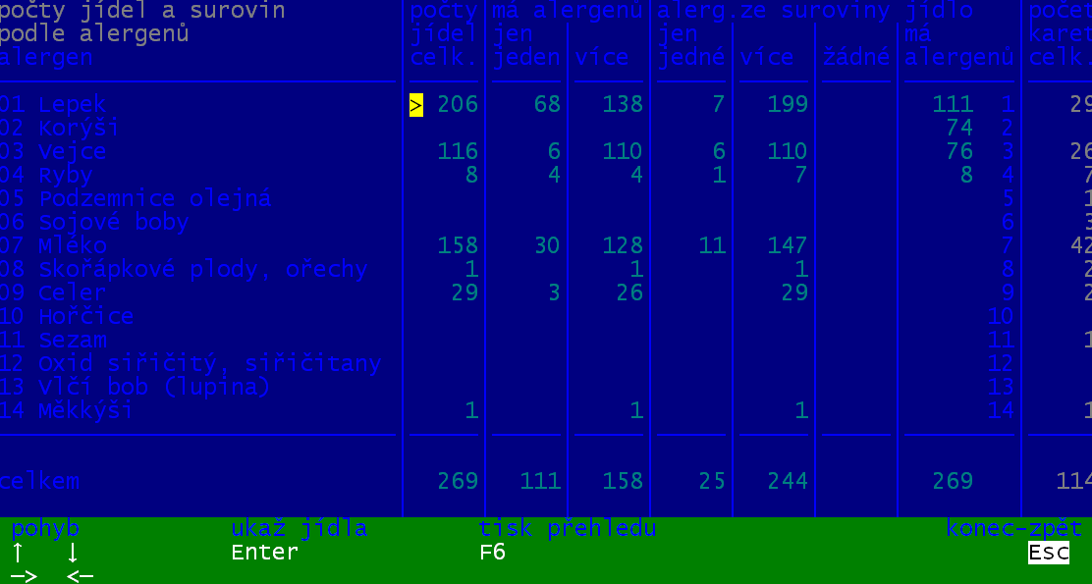
Ve volbě Kuchyň - Receptury, jak se vaří - Alergeny, číselník - Komplet přehled o jídlech podle alergenů se zobrazí sumární pohled na evidovaná jídla, skladové karty a alergeny.
Pomocí šipek pro ovládání kurzoru se pohybujete (nahoru / dolů) po jednotlivých alergenech a (vlevo / vpravo) po počtech jídel vyhovujících zadanému : (celkem / jen jeden alergen / více alergenů / jen jediná suroviny dala jídlu alergen / více surovin / žádná = alergen jste pro jídlo zadali ručně).
Předposlední sloupec udává kolik jídel má jediný alergen, 2 alergeny, 3 atd. až 14 alergenů. Poslední sloupec udává počet surovin, které mají přiřazen ten, který alergen.
Přehled lze vytisknout přes <F6>, a hlavně lze klávesou <Enter> zobrazit skupinu jídel (surovin) na jejíž počet ukazuje žlutá šipka.

ruční nastavování alergenů u skladových karet
Ve volbě Nastav - Seznamy číselníky - Skladové karty, lze jednotlivým surovinám (celé vybrané skupině surovin) přiřadit alergeny. K tomu slouží funkční klávesa <F2> při prohlížení číselníku skladových karet. Můžete nastavit obsah alergenů jen pro jednu kartu, na které právě stojíte, nebo i pro všechny vybrané karty, které si prohlížíte. Když pro kartu (resp. více vybraných karet) vyberete nějaký alergen, podívá se program, ve kterých receptech se karta používá, a můžete hned vybrané alergeny přiřadit k odpovídajícím receptům. Ideální je tedy postupovat tak, že vyberete například celou skupinu karet „Mléko , mléčné výrobky“ a u všech hromadně nastavíte, že obsahují laktózu. Respektive vyberte skupinu podle spotřebního koše: RY - ryby a přes F2 zadáte, že všechny suroviny mají alergen Ryby. Program, na váš pokyn, zadá příslušný alergen i do všech receptů, kde se vybrané suroviny vyskytují. Stejně postupujete i v případě, že chcete alergen od surovin odebrat.

ruční nastavování alergenů u receptur - jídel
Ve volbě Kuchyň - Receptury, jak se vaří - Práce s recepty, se prezentují v záhlaví seznamu pro příslušné jídlo jeho alergeny. Přes klávesu <F4> a následující volbu Alergeny tohoto jídla lze aktuálnímu jídlu určit seznam alergenů (přidat / odebrat). A to tak, že hvězdičkou („*“, klávesa hvězdička vpravo na numerické klávesnici) označíte ty alergeny (v nabídnutém jejich seznamu), které jídlo má. U ostatních ponecháte údaj nevyplněný, respektive jen vyčistíte stiskem klávesy <mezerník>.
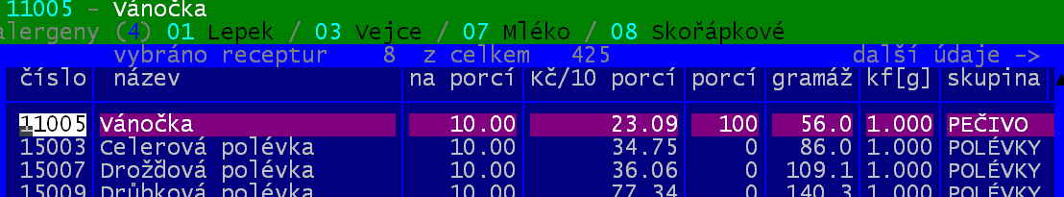

Při tisku seznamu jídel, respektive jejich receptur, přes <F6>, máte nyní možnost tisknout seznam, či receptury včetně alergenů.
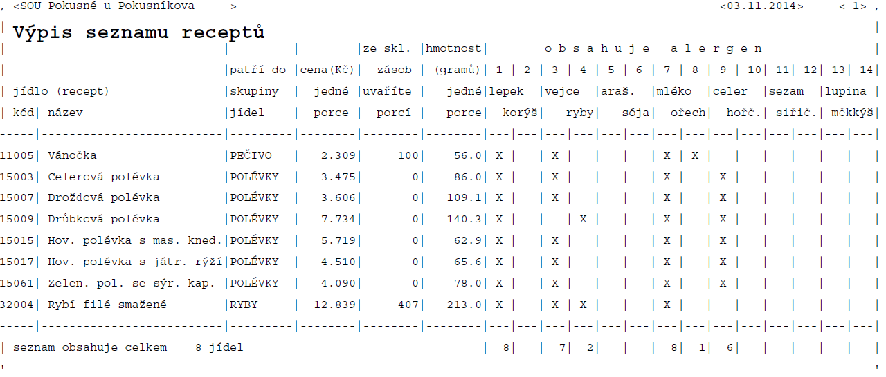
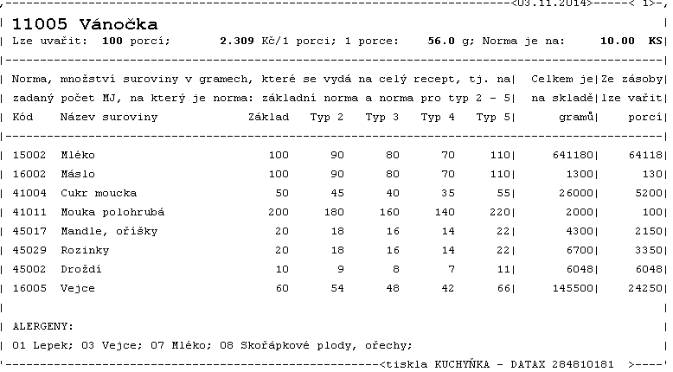

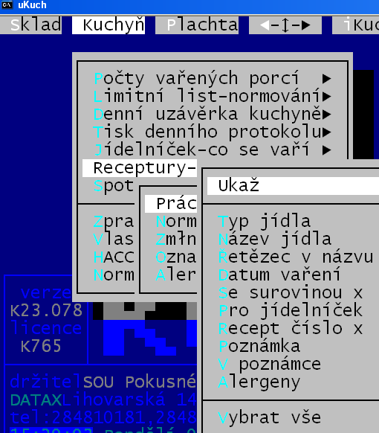
výběr jídel podle alergenů
Ve volbě Kuchyň - Receptury, jak se vaří - Práce s recepty, lze vybírat jídla nejrůznějším způsobem. Nově teď i podle toho jak je na tom s Alergeny. Možnosti jsou:
- Má alergen = jen jídla, která obsahují alespoň jeden alergen
- Nemá alergen = naopak žádný neobsahují
- Jediný alergen = která obsahují jen jeden jediný alergen
- Více alergenů = která obsahují více jak jeden alergen
- Počet alergen = která obsahují zadaný počet alergenů (např.3)
- 1.jen vybraný = jen jídla, která obsahují právě jen jeden jediný a to takový, který si vyberete z nabídky evidovaných alergenů
- 2.má i vybraný = jídla, která obsahují více než jen jeden alergen a navíc obsahují alergen, který si vyberete z nabídky evidovaných
- 3.má některý = jídla, která obsahují více alespoň jeden alergen z těch, které jste si vybrali z nabídky evidovaných alergenů
- 4.má vybrané = jídla, která obsahují všechny alergeny z těch, které jste si vybrali z nabídky evidovaných
- Kompletní výběr = zobrazí se přehled popisovaný o dvě stránky dřív v kapitole Kompletní přehled jídel podle alergenů. Vybraná skupiny se promítne do celkového výběr. Necháte-li si například nejdříve vybrat všechna jídla, která patří do polévek, pak tento přehled zobrazí informaci jen o nich.

jídelníčky a alergeny
Seznam alergenů se také může tisknout při tisku jídelníčků volbou Kuchyň - Jídelníček-co se vaří - Tisk jídelníčku. Když se pro některý z receptů tištěného jídelníčku sledují alergeny, zeptá se program, zda chcete mít seznam alergenů na vytištěném jídelníčku. Na jídelníčku se seznam alergenů tiskne hned za názvem odpovídajícího pokrmu v závorce formou přiděleného čísla - např.: (!A 01 07) a na konci jídelníčku je vytištěná legenda - jak se který alergen jmenuje.

Web "www.iKuch.cz" - další informace na webu
Na web "iKuch" nyní můžete pro strávníky posílat další doplňující informace o vařených jídlech, historii o objednávkách stravy a o vyúčtování nákladů a evidovaných platbách.

nastavení
Které z doplňujících informací se mají posílat ne web si nejprve nastavíte volbou iKuch - Nastav parametry iKuch - 6.co se posílá na web iKuch. Celkem máte na výběr čtyři možnosti:
- 1.k jídelníčkům přidat poznámky u receptů
- 2.k jídelníčkům přidat seznam alergenů
- 3.posílat detailní historii objednávek
- 4.posílat historii o vyúčtování nákladů
Hvězdičkou si označíte, které z těchto informací chcete posílat na web.

seznam alergenů
Podobně jako poznámku si k receptu můžete přidat seznam alergenů, které daný pokrm obsahuje. Seznam alergenů se pak na web odešle stejně jako poznámka u receptu. Strávníci tyto informace (poznámku a případně seznam alergenů) pak uvidí na webu, když si kliknou na ikonku "i" vedle konkrétního jídla.

alergeny - jejich popis
V internetové aplikaci iKuch v záložce Nápověda najdete nové heslo ALERGENY, které obsahuje informace o problematice alergenů a principu jejich prezentace v systému iKuch.

alergeny - v jídelníčku
Pokud v jídelníčku kliknete na symbol „i“, zobrazí se plná informace o jídle. A to včetně všech alergenů, které jednotlivé pokrmy obsahují a také jaké alergeny celkem obsahuje jídlo jako celek. Díky tomu si může každý strávník zkontrolovat, jaké alergeny riskuje. Případně se dozví, že když vynechá polévku, která obsahuje pro něj nebezpečný alergen, zbytek jídla jej neohrozí.

osobní hlídač
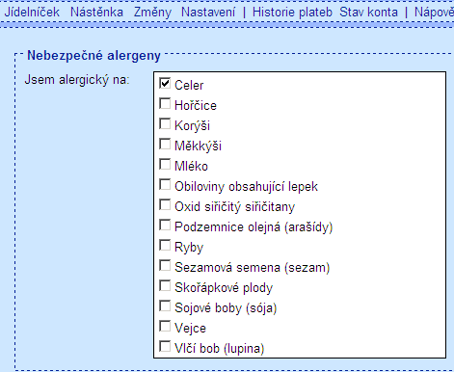
Navíc si každý strávník může na iKuch nastavit, které alergeny, jsou pro něj osobně nebezpečné. A to ve volbě Nastavení - Alergeny, kde si snadným zaškrtnutím označí, co jej ohrožuje. Následně jsou v jídelníčku jídla, která pro něj nebezpečný alergen obsahují, přeškrtnuta. Neznamená to, že by taková jídla nemohl objednat. To je jen na strávníkovi. Systém jej ale na dané nebezpečí upozorní. Také v prezentaci přes symbol „i“ je osobně nebezpečný alergen barevně zvýrazněn.
